家用无屏幕 不计费型 7KW单枪 交流桩 参数

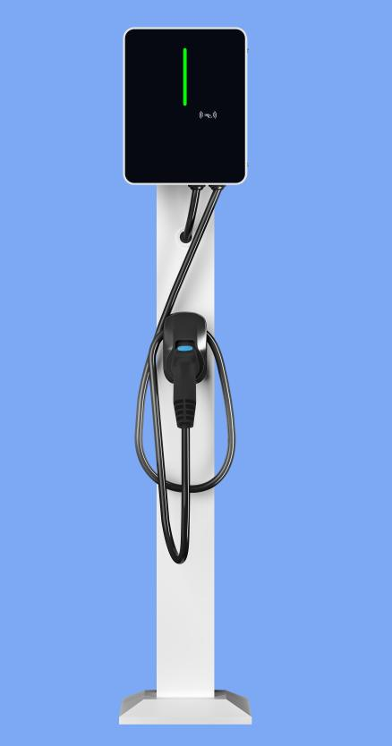

输出功率 | 7KW 单枪
参数依据 | GB/T 18487.1-2015 JJG1148-2022
产品型号 | RHAC07220
整桩质保 | 两年
输出电流 | 32A
机箱机柜尺寸 | 壁挂式：高314*宽246*厚100mm  立柱式：高1450*宽246*厚163mm
材料 | 铁壳机箱+钢化玻璃面板
重量 | 壁挂式：6公斤左右 立柱式：13公斤左右
显示方式 | 无屏幕（不支持加装）
联网方式 | 离线（不支持联网）
充电平台 | 无
启动 支付方式 | 即插即充/刷卡启停
充电模式 | 自动充满（不支持计费）
保护功能 | 短路、过流、漏电、过载等
输入电压 | AC220V±15%
输入频率 | 50Hz±5%Hz
充电枪数 | 单枪
枪线长度 | 标配总长3.6米
输出电压 | AC220V±15%
电能计量 | 1.0级 符合GB标准
防护等级 | IP54 室内或室外
冷却方式 | 自然冷却
运行温度 | -20°C~+50°C
存储温度 | -40°C~+70°C
相对湿度 | 5%~95%
海拔高度 | ≤2000m
安装方式 | 壁挂或立柱安装
进线线缆 | 6mm2 铜芯电缆

